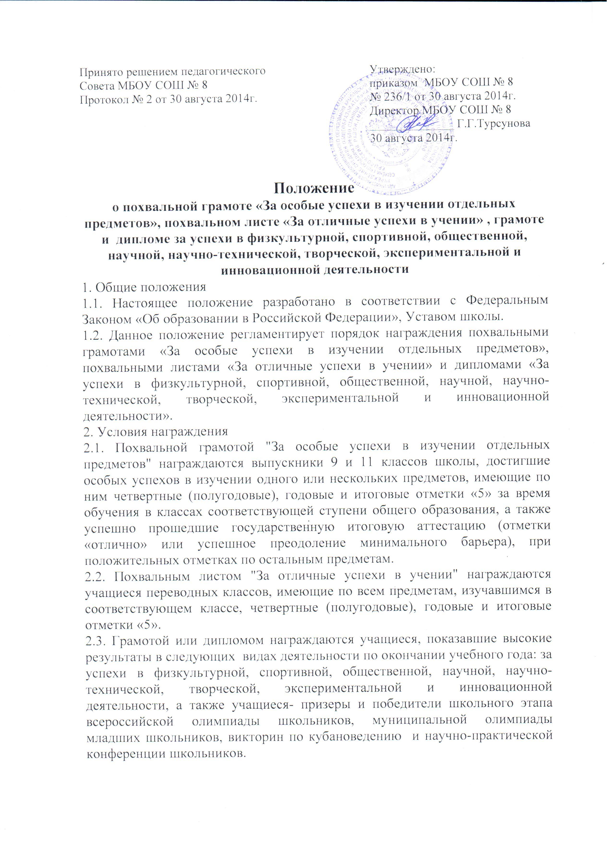

2.4. Решение о награждении выпускников школы похвальной грамотой "За особые успехи в изучении отдельных предметов», учащихся переводных классов похвальным листом "За отличные успехи в учении" и дипломом «За успехи в физкультурной, спортивной, общественной, научной, научно-технической, творческой, экспериментальной и инновационной деятельности» учащихся, показавших высокие результаты в данных видах деятельности, принимается педагогическим советом школы по окончании учебного года.
2.5. Похвальная грамота "За особые успехи в изучении отдельных предметов" вручается награжденным выпускникам вместе с документом о соответствующем уровне образования.
2.6. Похвальный лист "За отличные успехи в учении" и диплом «За успехи в физкультурной, спортивной, общественной, научной, научно-технической, творческой, экспериментальной и инновационной деятельности» вручается награжденным учащимся по окончании учебного года.
2.7. Диплом вручается призерам и победителям школьного этапа всероссийской олимпиады школьников, муниципальной олимпиады младших школьников и научно-практической конференции школьников по их завершению по приказу директора школы. Допускается выдача грамоты вместо диплома.
2.8. Грамота вручается победителям и призерам школьных спортивных соревнований, творческих и научных, научно-технических конкурсов, экспериментальной и инновационной деятельности по итогам мероприятий.
2.9. Муниципальное бюджетное общеобразовательное учреждение средняя общеобразовательная школа №8 имени Героя Советского Союза Семёна Григорьевича Хребто станицы Новопашковской муниципального образования Крыловский район разрабатывает и утверждает образцы форм похвальной грамоты «За особые успехи в изучении отдельных предметов», похвального листа «За отличные успехи в учении». (Приложение 1 и 2)
2.10. В конце учебного года классные руководители переводных классов предоставляют заместителю директора по учебной работе список отличников класса для награждения похвальными листами «За отличные успехи в учении»; классные руководители выпускных классов отслеживают успеваемость кандидатов, достойных награждения похвальной грамотой «За особые успехи в изучении отдельных предметов» и подают списки зам. директора по учебной работе. Заместителю директора по воспитательной работе классные руководители предоставляют списки учащихся, проявивших себя в физкультурной, спортивной, общественной, научной, научно – технической, творческой, экспериментальной и инновационной деятельности для награждения дипломами «За успехи в физкультурной, спортивной, общественной, научной, научно-технической, творческой, экспериментальной и инновационной деятельности».

2.11. Списки награждаемых учащихся утверждаются педагогическим советом школы.
2.12. После утверждения списков приказом директора школы, классные руководители оформляют грамоты и дипломы и заносят данные в книгу регистрации выдачи грамот и дипломов.
2.13. По окончании олимпиад и научно-практических конференций руководители школьных методических объединений предоставляют зам. директора по учебной работе списки победителей и призеров.
2.14. После утверждения списков награждаемых учащихся приказом директора школы, руководители школьных методических объединений оформляют дипломы и заносят данные о награжденных в книгу регистрации выдачи дипломов.

